Из-за каких сотрудников потребуется заполнить лишние строки в РСВ

Страховые взносы считают нарастающим итогом с начала года. И если выплаты сотруднику в прошлом году превысили лимит, в РСВ понадобится заполнить дополнительные строчки. Также расчет усложняется, если компания относится к МСП, у нее есть сотрудники, которые работают за границей или сразу по нескольким договорам. Читайте, как заполнить годовой РСВ в этих случаях.

Шпаргалка
Какие выплаты включить в РСВ за год
Включите в отчет все доходы, которые начислили в 2024 году. При расчете взносов смотрите на дату начисления выплат. Отразите в РСВ за год премии и отпускные, которые начислили в прошлом году, а выдали в 2025-м. То же самое касается зарплаты за декабрь. Она попадет в РСВ в полной сумме, даже если итоговый расчет пройдет в январе. С больничными другая ситуация. Если сотрудник открыл ЭЛН в декабре, а закрыл в январе, в годовой отчет выплату за первые три дня не вносите. Пособие вы начислите уже в январе после закрытия больничного листа. Напомним, что больничные не облагаются страховыми взносами, но показать их в отчете нужно: сначала в общей сумме выплат, а затем в составе необлагаемых.

Важная деталь
Отдельно покажите в расчете по взносам сотрудников, которые заработали больше лимита, и сверхлимитные суммы.

Выплаты сотруднику превысили лимит
Если выплаты сотруднику с начала года превысили лимит в размере 2 225 000 руб., взносы в отчете отражают по особым правилам. В подразделе 1 раздела 1 в строках 021 и 022 отдельно покажите количество физиков, выплаты которым не превысили и превысили лимит. В строки 051 и 052 впишите облагаемую базу по страховым взносам сначала в пределах лимита, а потом сверх него. Расчет взносов также покажите отдельно — в строках 061 и 062. Принцип тот же: сначала показывайте взносы по общему тарифу, затем с выплат сверх лимита.
Раздел 3 также заполняйте по особым правилам. Покажите в нем все выплаты, но взносы только с доходов в пределах годового лимита. Взносы с выплат сверх лимита в раздел 3 не включайте.
Если компания относится к МСП, отчет «удваивается». Дело в том, что такие компании обязаны применять пониженный тариф для выплат сверх МРОТ (письма ФНС от 17.07.2023 № ЗГ-3-11/9234 и Минфина от 03.06.2021 № 03-15-05/43471). Правила расчета взносов в прошлом и в этом годах смотрите в таблице ниже.

Лимиты и тарифы по взносам в 2024 году и на 2025 год
Категория тарифа | 2024 год | 2025 год
Тариф для компаний, у которых нет права на пониженные взносы | 30% | 30%
Тариф для компаний, у которых нет права на пониженные взносы | После превышения лимита 2 225 000 руб. — 15,1% | После превышения лимита 2 759 000 руб. — 15,1%
Тариф для малых и средних компаний | 30% для выплат в пределах МРОТ, 15% с выплат сверх МРОТ | 30% для выплат в пределах полутора МРОТ, 15% с выплат сверх полутора МРОТ
Тариф для малых и средних компаний | После превышения лимита 2 225 000 руб. — 15,1% для выплат в пределах МРОТ, 15% с выплат сверх МРОТ | После превышения лимита 2 759 000 руб. — 15,1% для выплат в пределах полутора МРОТ, 15% с выплат сверх полутора МРОТ
Заполнить отчет нужно по каждому коду тарифа. В подразделе 1 раздела 1 по коду 01 покажите расчет сумм страховых взносов с доходов в пределах МРОТ. Сюда же включите необлагаемые выплаты.
Для ставки 15 процентов действует другой код тарифа — 20. Заполните по нему отдельный подраздел 1 РСВ. По этому коду покажите выплаты сверх МРОТ. Раздел 3 также заполняйте отдельно по двум кодам:
— «НР» — для выплат в пределах МРОТ и необлагаемых сумм;
— «МС» — для выплат сверх МРОТ.
Пример. Как заполнить раздел 3, если годовой лимит доходов превышен, а компания относится к МСП
Выплаты руководителю компании в ноябре 2024 года превысили предельную величину облагаемой базы. Превышение составило 83 000 руб. За октябрь, ноябрь и декабрь сотрудник заработал по 250 000 руб.
Что бухгалтер показал в разделе 3 расчета по взносам за каждый месяц квартала, смотрите на образце далее.
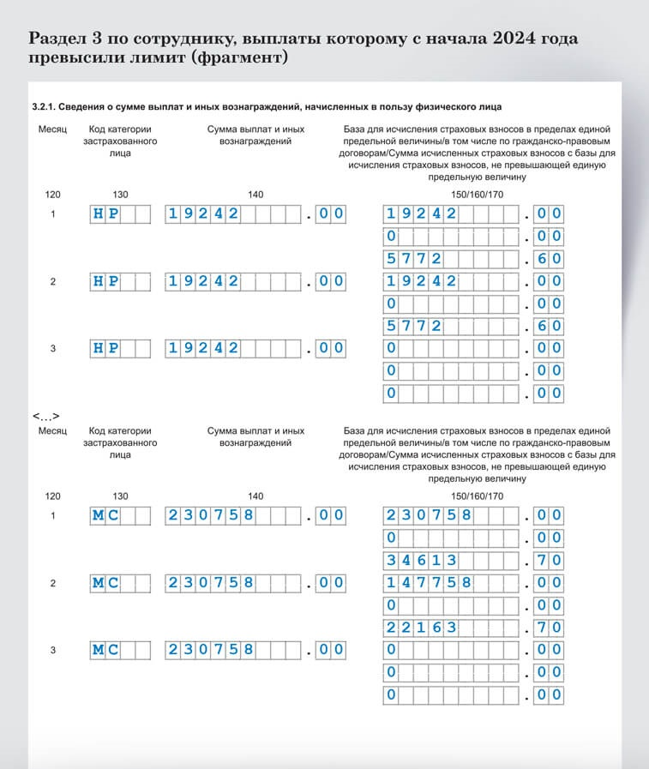
27
января —
не позже этой даты нужно сдать РСВ за год (перенос с 25 января)
Сотрудник работает за границей
Работников, которые трудятся за границей, показывайте в РСВ в зависимости от их гражданства.
У сотрудника гражданство России. Страховые взносы с выплат работнику-россиянину платить нужно в любом случае. Ведь граждане России, работающие по трудовому договору, подлежат обязательному страхованию по всем видам страхования. Это правило действует независимо от того, где работают сотрудники: в России или за рубежом (п. 2 письма Минфина от 25.03.2023 № 03-04-05/27507). То же самое касается работ по гражданско-правовому договору. Поэтому выплаты таким физлицам облагаются взносами и их нужно включить в РСВ в общем порядке.
Сотрудник-иностранец. С иностранцем другая ситуация. Если он выполняет свои трудовые обязанности на территории иностранного государства, то не является даже временно пребывающим в России. Значит, не считается застрахованным ни по одному из видов страхования. А страховые взносы следует начислять только на выплаты тем сотрудникам, которые подлежат обязательному социальному страхованию (ст. 420 НК). Следовательно, выплаты в пользу иностранного работника, который трудится в другой стране, включать в базу по взносам не нужно и в расчет по взносам они не попадут (п. 2 письма Минфина от 31.03.2020 № 03-04-05/25515).
Важная деталь
За декабрь уведомление по взносам не подавайте. Его заменит РСВ. Но не забудьте пополнить ЕНС к 28 января.
Из правила есть одно исключение. Касается оно граждан Белоруссии, которые работают по трудовому договору дистанционно на территории своей страны. В случае с работниками из Белоруссии действуют нормы Договора между Россией и Республикой Беларусь от 24.01.2006 о сотрудничестве в области социального обеспечения. По этому договору работник может выбрать законодательство о социальном страховании: либо белорусское, либо российское. Для этого он должен подать своему работодателю заявление. Причем по умолчанию действуют российские правила.
Если сотрудник выбрал российское законодательство, то на выплаты в его пользу работодатель должен начислять страховые взносы в общем порядке (письмо Минфина от 04.10.2019 № 03-04-06/76243). Но только на пенсионное страхование и на обязательное социальное страхование на случай временной нетрудоспособности и в связи с материнством (ст. 3 Договора). На таких сотрудников нужно заполнить специальный подраздел 4 раздела 1. Каких сотрудников еще в него включить.
На заметку
В каком случае взносы по единому тарифу нужно делить по видам страхования
В компании могут работать сотрудники-иностранцы, которые по международным договорам застрахованы в РФ не по всем видам страхования. Это, например, граждане Вьетнама или Китая. Они застрахованы только в сфере обязательного медицинского и социального страхования (п. 2 ст. 13 Соглашения между Правительством РФ и Правительством Социалистической Республики Вьетнам от 27.10.2008, п. 2 ст. 12 Соглашения между Правительством РФ и Правительством Китайской Народной Республики от 03.11.2000). Единый тариф взносов с выплат работникам из этих стран нужно дробить (п. 6.2 ст. 431 НК). Покажите выплаты таким сотрудникам в подразделе 4 раздела 1 РСВ. При этом в разделе 3 отразите только тех иностранцев, которые застрахованы по пенсионному страхованию (п. 13.1 Порядка заполнения РСВ, утв. приказом ФНС от 29.09.2022 № ЕД-7-11/878). Покажите их с кодом застрахованного лица «МД». Если сотрудник-иностранец не застрахован по обязательному пенсионному страхованию, заполнять и сдавать на него раздел 3 расчета по взносам не надо.
У сотрудника два трудовых договора с компанией или трудовой и гражданско-правовой
Компания может заключить с одним и тем же физлицом несколько трудовых или гражданско-правовых договоров. Формировать отдельные разделы 3 РСВ в зависимости от вида договора или их количества не нужно, заполните только один. В подразделе 3.2 суммируйте выплаты по всем договорам и отразите их общей суммой. При этом пока показывать отдельно вознаграждения по ГПД не нужно, такая обязанность появится с отчета за 1-й квартал 2025 года.
Также один раз посчитайте сотрудника, когда будете определять численность застрахованных лиц и физлиц, с выплат которым начислены взносы.
На заметку
С отчета за 1-й квартал 2025 года будет новая форма РСВ
ФНС утвердила новую форму РСВ (приказ от 13.09.2024 № ЕД-7-11/739). Отметим два главных изменения.
Изменение 1. В строке 141 раздела 3 расчета теперь надо отдельно указывать выплаты по гражданско-правовым договорам, в том числе необлагаемые. В графе 160 этого же раздела по-прежнему нужно отражать только облагаемые выплаты. В ФНС нам пояснили, что новая строка требуется СФР для расчета пособий. Ведь данные о заработке налоговая служба передает фонду как раз из разделов 3 РСВ.
Изменение 2. В новой форме РСВ появилось приложение 3.1 к разделу 1. Оно связано с изменениями в НК. Для малых и средних организаций, которые относятся к обрабатывающим производствам, с 2025 года действует пониженный тариф страховых взносов 7,6 процента. Его применяют к выплатам сотруднику за месяц свыше полутора МРОТ. До этой величины действует общий тариф 30 процентов. В приложении 3.1 к разделу 1 расчета компании-льготники будут приводить расчет соответствия условиям применения пониженного тарифа.

ИГОРЬ НАРЫШКИН,эксперт журнала «Главбух»
Журнал «Главбух» №2, 2025

